מס. נושא: 32.036
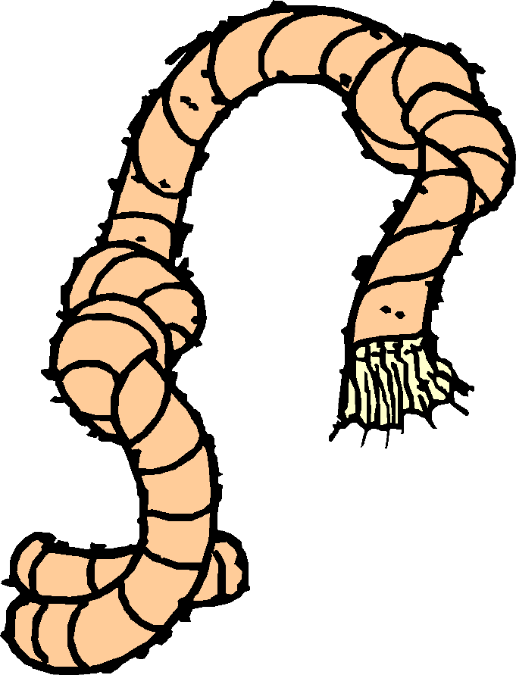

שימוש בחפצים כאמצעי בחקר "שורשים"

מטרות:

- עידוד המשתתפים להתייחסות לחפצים כאמצעי בחקר המשפחה והקהילה לשם הכרת המורשת המשותפת של עמנו.
- הקניית מיומנויות בסיסיות של התבוננות בחפץ כאמצעי לעבודת חקר.
- הכרת ההיבטים הייחודיים לעדות השונות המשתקפים בחפצים ובעיטוריהם , תוך מודעות לתשתית המשותפת לכל קהילות ישראל.

אוכלוסיית היעד : חטיבת הבניים

משך ההפעלה: 90 דקות
חומרים ועזרים:
בריסטולים וטושים צבעוניים
שולחנות שישמשו משטח לתערוכת החפצים שתיערך בסיום עבודת החקר בקבוצות.
חפצים שהמורה מביא מביתו שישמשו הן עבור תלמידים שלא הביאו חפצים מהבית.
נספח 1: מבוא למורה.

נספח 2: תמונות.
- מגש למערכת כלי כסף.
- צלחת לסדר.
- קמיע.
- חנוכייה.

נספח 3 :שירים.
- "המטפחת של אמי" מאת בלפור חקק
- "כוס הקידוש של סבא רבא" מאת אסתר קנקה שקלים.
- "אלקסקס אולפראן" מאת ארז ביטון.

מהלך ההפעלה

שלב א: מטלה מקדימה

המורה / המדריך יבקש מהמשתתפים להביא מהבית חפץ שיש לו חשיבות או חפץבעל זיקה יהודית ומשמעות מורשתית במשפחה או בקהילה.

הערה למורה / למדריך

אם ייווצר קושי בהבאת חפץ לפעילות, ניתן להסתפק גם בתצלומים של חפצים. עבור בני נוער שלא יביאו דבר, מומלץ להכין מראש סל תמונות או חפצים ואחרי הסבר קצר לצרפם לפעילות בקבוצות.

כרטיס עבודה בבית

תעודת זהות

1. שם החפץ.
2. תיאור החפץ (כולל צורתו והעיטורים אשר עליו).
3. ייעוד.
4. אילו ידיים הוא עבר?
5. אילו סיפורים אישיים / משפחתיים קשורים בו?
6. איזה מידע אודות משפחתך / קהילתך שאבת באמצעות החפץ?

פתיח להפעלה
(לשיקול דעתו של המורה / המדריך )
המורה / המדריך יציג חפץ אישי שהביא מביתו או יבחר בתמונות מנספח 3.
המורה ידגים בפני המשתתפים דרך שבה ניתן "לתקשר " עם החפץ ( דהיינו:לבנות תעודת זהות לחפץ). פתיח זה מומלץ לכיתות חלשות במיוחד .

שלב א: קבוצתי

1. המשתתפים יתחלקו לקבוצות בנות 5-6 משתתפים .

כל קבוצה תקבל כרטיס משימה קבוצתי.

לאחר עיון בכרטיס המשימה, ייבחר בכל קבוצה ראש קבוצה האחראי על רישום, סיכום ודיווח על הפעילות של הקבוצה.

ראש הקבוצה יקבל מהמורה / מהמדריך בריסטול ושני טושים צבעוניים
על חלק אחד מהבריסטול ירשום את שמות המשתתפים בקבוצתו ואת שמות החפצים שחקרו.
בחלק השני של הבריסטול יסכם ראש הקבוצה את עיקרי הדברים שנאמרו בדיון הקבוצתי.

כרטיס משימה קבוצתי

חברי הקבוצה קוראים את כרטיס המשימה.
- בוחרים ראש קבוצה.
- ראש הקבוצה רושם את שמות החפצים ושמות בעלי החפצים.
- כל משתתף מציג את החפץ שלו בהתאם לתעודת הזהות שהכין בבית.
- ניתן לשאול שאלות הבהרה על כל החפצים.

- עם סיום הדיווח של כל המשתתפים, יכתוב כל משתתף את שמו על גבי תעודת הזהות שהכין ( משתתפים שלא הביאו חפצים או צילומים, יציגו חפץ שבחרו מתוך הסל של המורה/ המדריך, עם המידע שקיבלו מהמורה / מהמדריך.)
- הקבוצה תדון בשתי שאלות (ראש הקבוצה ירשום את עיקר הדברים על גבי הבריסטול בטוש בצבע אחר ):
  - מה מסמלים החפצים עבורכם?
  - מה מחבר בין כל החפצים?

חברי הקבוצה ייערכו לבנות תערוכה מהחפצים שברשותם כולל תעודות הזהות
שיוצמדו לחפצים. ברקע יוצג הבריסטול המתאר את פעילויות הקבוצה.

שלב ב: הכנת תערוכה

שלב ג: דיון במליאה

1. כיצד התנהלה העבודה בקבוצות?
2. איך נעשתה בחירת החפצים על ידי המשתתפים?
3. מה ניתן היה ללמוד על עברה של המשפחה / הקהילה באמצעות החפצים?
4. איך השפיע העיסוק בחפץ על היחס של כל משתתף למשפחתו ולרגש ההשתייכות שלו
למשפחה , לקהילה ולמורשת?
5. מה משותף ומה שונה בין המסורות שנחשפו בהן בקבוצות?
6. מה ניתן היה ללמוד מההתבוננות בחפצים של המשתתפים השונים?
7. החפצים "מספרים " סיפורים , חפצים הם אובייקטים לחקר. מה דעתכם על התייחסות
כזאת לחפצים?
8. מה תרמה לנו הפעילות?

שלב ד: שיר לסיכום (ראה נספח 3)

מומלץ שהמורה / המדריך יבחר שיר או חלק משיר מתוך המאגר כסיכום להפעלה.
ניתן גם להעשיר את המשתתפים באמצעות דיווח על פעילויות שנעשו לשם שימור אוצרות תרבות קהילות ישראל.
לדוגמה: מפעלה המבורך של רות דיין שהתגייסה לקליטת יהודי תימן ועדות נוספות, ובדרך זו גם סייעה לשימור האומנות והאמנות של קהילות עתיקות אלו.

שלב ה: סיור בתערוכה
המשתתפים יסיירו בתערוכה ויחליפו חוויות הדדיות.

ניתן להזמין לתערוכה בני נוער ומבוגרים מן המוסד החינוכי, שלא השתתפו בהפעלה. כמו כן ניתן להזמין הורים ונציגי הקהילה.

נספח 1 : מבוא למורה

במסגרת העיסוק בחקר המשפחה ראוי לעודד את המשתתפים להשתמש
בחפצים כאמצעי חשוב בחקר עברם.
חפץ בעל ערך, שנשמר במשפחה חשוב הן בשל ערכו הרגשי המלכד, והן בגלל משמעותו הסמלית למשפחה.
הוא מהווה חבל שביכולתו לקשור את הפרט אל שורשיו.הכוונה הן לחפץ המשמש בחגים או בשבתות והן לחפצי חולין שיש קשר רגשי אליהן: ספל פח של סבתא, פרימוס , מקטרת שנהב של סבא וכיוצא בזה.

בהפעלה זאת יתנסו בני הנוער בהתבוננות בחפץ כמקור למידע. חפץ הוא מעין מסמך הסטורי. הוא מלמד על החברה שבה הוא נוצר על זמן ומקום מסוימים ועל האנשים שעשו בו שימוש. חפץ יכול לתת ביטוי לייחודה של משפחה ושל קהילה, ובאמצעותו ניתן ללמוד על מסורות ומנהגים שונים הנהוגים בקהילות היהודיות.

הצגת החפצים האישיים והאזנה לחילופי חוויות עם המשתתפים האחרים יכולות להוביל להעשרה הדדית ולהבנה שניתן לחקור מורשת-עם באמצעות התבוננות בחפץ.
פעילות זו יש בכוחה להעצים את רגש השייכות ואת הקשר של המשתתפים לקהילתם ולמורשת עם ישראל .מטרת לחזק את התחושה שהיחיד הוא חוליה בשרשרת הדורות.
הפעילות מחזקת גם את הקשר בין חברי הקבוצה הנחשפים לסיפורים המשפחתיים של חבריהם והקירבה הרגשית ביניהם מתעצמת.

נספח 2 :שירים

המטפחת של אמי- בלפור חקק

לְאִמי מטפחת בד גדולה
לכאורה מטפחת ככל המטפחות
אבל המטפחת צבעה כחול
כנגד מזיקים ורוחות.
מטפחת שיראין היא זו
כרוכה בפשטות לצווארה
והיא יודעת תמיד
שאליה לא יאתה מרירי
לא יבוא רע.

במטפחתה עטפה היא קברים קדושים
משכה מכוח הקדושה אל נקבות הבד
מלאכי עליון סביבה לוחשים
לעולם אינה לבד.
על שחל ופתן תדרוך אמי
שאלו הנחשים אורבים בכל סמטה
על שחל ופתן תדרוך אמי
ולא יקרבו למטפחתה.

וכך כל פעם בבואי לאמי
שמה היא מטפחתה לראשי
מחליקה משיה על מצחי , רכותה
לוחשת פסוקים הומים כים.
שפתיה אליי חרישי חרישי
מלפפת המטפחת סביבי רום מעלתה
פסוקיה לא אבין פשרם.

ובצאתי ממעטפת מטפחת הפלאות
אני נישא באוויר כעושה פלא
גופי הולך לפניי מואר נגוהות.
מצחי מבהיק זוהר חדש
מעשה שהיה , מעשה נסים ממש.

כּוֹס הַקִּדּוּשׁ שַׁל סַבָּא רַבָּא / אסתר שקלים

בְּשַׁבַּת בַּר-מִצְוָה
הֶעֱנִיק לִי אַבָּא
אֶת כּוֹס הַקִּדּוּשׁ
שֶׁל סַבָּא רַבָּא,
פִּיאָלֶה בְּרָכָה*
שֶׁל ר' אַבְרָהָם חַכַמְזָדָה **
שֶׁהָיְתָה
כֻּלָּהּ כֶּסֶף טָהוֹר נוֹהֵר
בְּמִין נֹגַהּ אוֹר בּוֹעֵר
וְעָלֶיהָ בּוֹלְטִים עִטּוּרִים
מָגֵן דָּוִד וּמְנוֹרָה בַּת שִׁבְעָה קָנִים
כְּזֹהַר הָרָקִיעַ מַזְהִירִים.

כְּשֶׁסַּבָּא רַבָּא עַל הַיַּיִן קִדֵּשׁ
קָרְנוּ פָּנָיו כְּמוֹ לַהַב שֶׁל אֵשׁ
מַשַּׁק כַּנְפֵי מַלְאֲכֵי עֶלְיוֹן
לִוָּהוּ זָקוּף בְּהָדָר וְגָאוֹן .

וּכְשֶׁנּוֹלַדְתִּי אֲנִי
בֶּן בְּכוֹר לְאָבִי
קִבֵּל הוּא מִסָּבִי
אֶת הַכּוֹס הַהִיא:
דּוֹרוֹן לְהֶמְשֵׁךְ הַשּׁוֹשֶׁלֶת
אוֹת לַחֻלְיָה בְּשַׁרְשֶׁרֶת.
הִנִּיחָהּ אָבִי בַּמִּזְנוֹן לְמַזְכֶּרֶת
וּמָצָא לִשְׁתִיָּה כּוֹס מוֹדֶרְנִית, אַחֶרֶת.

* " פִּיאָלֶה בְּרָכָה " – בשפה הפרסית- יהודית: "כוס הברכה" , כינוי לגביע הקידוש.
**"חכמזדה" – שם משפחה פרסי – יהודי שמשמעותו "בן הרב "

בְּשַׁבָּת בַּר-מִצְוָה
הֶעֱנִיק לִי אַבָּא
אֶת הַכּוֹס בַּסָּלוֹן
שֶׁשָּׁכְבָה כְּלוּמָה בַּמִּזְנוֹן.

דָּהָה הַמָּגֵן בַּאֲבַק הַשָּׁנִים
הַכֶּסֶף דָּעַךְ, כָּהוּ הַקָּנִים
וְרַק זִיק שֶׁל בָּרָק, מִין גַּחֶלֶת לוֹחֶשֶׁת
נִבַּט מֵהַכּוֹס, קוֹרֵא לִי לָגֶשֶׁת.

וּלְאוֹתוֹ הַנֹּגַהּ נִכְסַפְתִּי כֻּלִּי
אֶת זֹהַר הָאֵשׁ לַחְשׂף בְּעַצְמִי.
נָטַלְתִּי הַכּוֹס וְסָבָּא עִמִּי
וְרַחַש כְּנָפַיִם לוֹחֵשׁ בְּאָזְנִי :
"יוֹם הַשִּׁשִּׁי וַיְכֻלּוּ הַשָּׁמַיִם
וַיְכַל אֱלֹקִים… מִכָּל מְלַאכְתּוֹ…"
וַאֲנִי
אֶת מְלַאכְתִּי
רַק הִתְחַלְתִּי.

מתוך: אסתר שקלים, שרקיה , כנרת-זמורה-ביתן, תל-אביב, תשס"ו

נספח 3: תמונות

